OCENENIE OSOBNOSTI A DIELA A. STODOLU

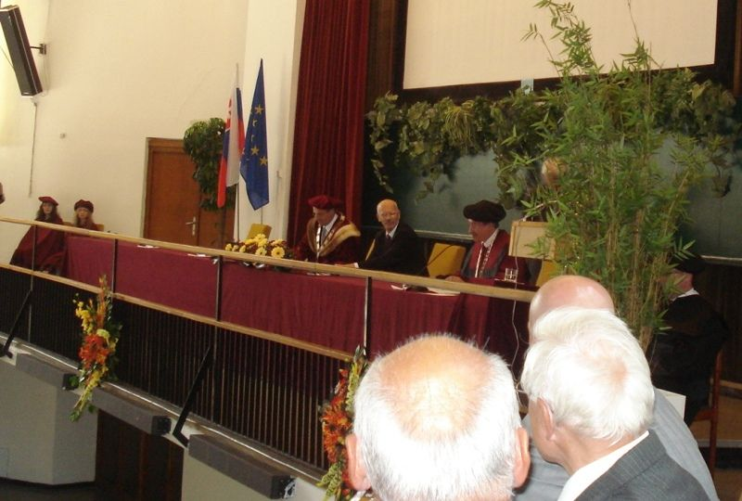

K 150. výročiu narodenia A. Stodolu sa 11. 5. 2009 na Strojníckej fakulte Technickej univerzity v Bratislave konala akademická slávnosť, ktorá pokračovala organovým koncertom v podaní Jána Vladimíra Michalka vo Veľkom evanjelickom kostole. S príhovorom tu vystúpil generálny biskup Miloš Klátik.

Brat generálny biskup ocenil osobnosť a dielo významného vedca, nositeľa Wattovej medaily, zakladateľa teórie o parných turbínach, čestného doktora svetových univerzít. Okrem iného povedal:

– V súčasnosti sme svedkami neustáleho technického pokroku vo všetkých oblastiach spoločenského života. Jedným z paradoxov dnešnej doby je jav, že síce mnohokrát povyšujeme výdobytky techniky nad človeka, nad jeho duchovné potreby, ale často nepoznáme ich tvorcov súčasných či minulých. Čas je fenomén, ktorý preveruje význam, kvalitu a trvácnosť hodnôt. Zo slovenského prostredia vyšlo množstvo významných postáv, ktorých výnimočnosť preveril a nenarušil ani tento neúprosný činiteľ. Práve preto je dôležité tieto osobnosti poznávať ako korene, lebo starostlivosťou o korene zároveň pestujeme aj korunu stromu, najmä však zabezpečujeme zdravé plody pre národ. K takýmto osobnostiam bez akýchkoľvek výhrad patrí Aurel Stodola.

Jeho otec Ondrej Stodola spolu s manželkou Annou, rod. Kováčovou, vychovali štyroch synov: Jozefa, Aurela, Emila a Kornela v prísnej disciplíne a zakódovali im pracovitosť, pravdovravnosť, statočnosť a tým aj pevný, mravný základ. Viedli ich najmä k tomu, aby si súčasne s vedomosťami vypestovali hlboký vzťah k národu a viere (evanjelickej cirkvi). Životy ich synov boli dôkazom toho, že sa im podarilo zo svojich detí vychovať nielen dobrých odborníkov, ale ľudí, ktorí mali bez ohľadu na charakter humánneho či technického vzdelania hlboký duchovný rozmer a vo svojom okolí vyvolávali obdiv svojou všestrannosťou.

Najslávnejším a najznámejším sa stal ich druhorodený syn Dr. Ing. Aurel Stodola (11. 5. 1859 – 25. 12. 1942), ktorý svojou celoživotnou prácou získal najväčšiu svetovú povesť a uznanie. Na rozdiel od súrodencov prežil podstatu svojho tvorivého života v zahraničí. Podmienky, ktoré poskytovala cudzina, mu pomohli, aby sa vyprofiloval na vedca a technika svetového mena. Jeho duchovný rozmer budil rešpekt a obdiv a túto skutočnosť dokladajú aj známe slová jeho žiaka Alberta Einsteina, jedného z najväčších géniov modernej vedy: „Keď beriem do rúk pero, aby som napísal niekoľko slov o Stodolovi, o majstrovi techniky, o jemnom a pritom energickom mužovi, cítim, že moje vyjadrovacie schopnosti sú príliš obmedzené, aby som sa k nemu zachoval, ako si zasluhuje.“

Aurel Stodola získal základné vzdelanie v Liptovskom Mikuláši, stredoškolské absolvoval v Levoči a v Košiciach. Po maturite v Košiciach v r. 1877 sa rozhodol pre technické štúdium na Technikume v Budapešti a od roku 1878 študoval na Technickej vysokej škole v Zürichu (Eidgenossische technische Hochschule), kde sa venoval metafyzike, logike, psychológii, geometrii a súčasne navštevoval prednášky z angličtiny a francúzštiny. Venoval sa aj hudbe.

Štúdium si dopĺňal ešte i popri zamestnaní. V rokoch 1881 – 1883 pracoval ako strojný inžinier v Strojárni uhorských železníc v Budapešti, potom na vysokej škole v Charlottenburgu a súčasne pokračoval v štúdiu so zameraním na fyziku a národné hospodárstvo na univerzite v Berlíne. V roku 1884 prešiel do Paríža, kde opäť popri zamestnaní u firmy Hermann – Lachapelle študoval na Sorbonskej univerzite. V nasledujúcich dvoch rokoch (1884 – 1886) pomáhal pri obnove a modernizácii otcovej továrne v Liptovskom Mikuláši, ktorú zničil požiar. Potom sa zamestnal ako inžinier a konštruktér u firmy Ruston a spol. v Prahe. V roku 1892 odišiel na pozvanie predsedu školskej rady a odporúčanie svojho bývalého profesora H. Doerfla do Zürichu, kde pôsobil 37 rokov (až do dôchodku v roku 1929) ako vysokoškolský profesor.

V roku 1887 sa oženil s Darinou Pálkovou, s ktorou mal dcéry Helenu a Oľgu. V roku 1905 bolo Stodolovi a jeho rodine udelené mestské občianstvo v Zürichu. Pôvodne ho v Zürichu aj pochovali, neskôr boli pozostatky Aurela Stodolu a jeho manželky v roku 1989 pri príležitosti 130. výročia jeho narodenia prevezené na cintorín do Liptovského Mikuláša.

Z dostupných materiálov poznávame Stodolu ako človeka mimoriadne pracovitého a skromného, ktorému bol vlastný humanizmus a filantropizmus. Uvedomoval si sociálne problémy, ktoré mocne prenikali jeho osobnosťou. Trpel pocitom spoluzodpovednosti za to strašné, čo človek človeku spôsobuje. Vystupoval proti zneužívaniu človeka, proti rasovej diskriminácii. Rozmer Stodolovej osobnosti poskytuje možnosť viacerých pohľadov – môžeme ho hodnotiť z hľadiska jeho povolania pedagóga, vedca-technika, konštruktéra strojov, ale aj ako hĺbavého, premýšľavého človeka výnimočných kvalít v duchovnej sfére, človeka s hlbokým sociálnym cítením.Ťažisko Stodolovej vedeckej činnosti však spočívalo v oblasti teórie automatickej regulácie a vo vedeckých základoch navrhovania a konštrukcie parných a spaľovacích turbín. Jeho najväčším dielom je kniha „Parné a spaľovacie turbíny“ (Die Dampf – und Gastturbinen), ktorá bola preložená do niekoľkých jazykov. Stodola bol tiež autorom grafického výpočtu ohybových a krútivých kmitov nosníkov a hriadeľov, ktorý sa používa aj dnes. Stal sa tak jedným zo zakladateľov mechaniky strojov.

Stodolove vedecké práce v uvedených oblastiach majú základný význam. Dôležitým momentom bolo, že Stodola spájal výskum s výrobnou praxou.

Ako konštruktér zasiahol aj do oblasti protetiky, keď v roku 1915 spolu s chirurgom F. Sauerbruchom skonštruoval pohyblivú umelú ruku.

Stodola ako pedagóg vo všeobecnosti odporúčal pedagógom venovať osobitnú pozornosť zvlášť nadaným a zvlášť menej nadaným študentom. Uplatnenie priemerne nadaných študentov videl vo výrobe a nadaných študentov považoval za gardu, cenné osobnosti, ktoré sú pre spoločnosť ziskom, a preto pre ich dozrievanie treba spraviť oveľa viac: “... nemôžeme ich podporovať lepšie ako tým, že im poskytneme možnosť predĺžiť štúdium.“ (Prehľad dejín slovenskej filozofie, s. 396) Tieto Stodolove názory sú dodnes aktuálne.

Do dejín filozofie vstúpil Stodola ako autor práce „Úvahy k svetonázoru zo stanoviska inžiniera" (Gedanken zu einer Weltanschaung vom Standpunkte des Ingenieurs), kde vyložil svoje svetonázorové a sociálne stanoviská. Dielo je súborom niekoľkých samostatných kapitol. V prvých dvoch kapitolách zdôraznil poslanie techniky a jej prevratný vplyv na rozvoj civilizácie. Načrtol aj budúcnosť človeka, ktorého na jednej strane technický pokrok vyzdvihne na nepredstaviteľný vysoký stupeň ľudskej existencie, na druhej strane ho bude ohrozovať existenčne, pretože technická vynaliezavosť sústavne pôsobí tak, že následkom ustavičného zdokonaľovania výrobných procesov vyvoláva nové hospodárske krízy v oblasti práce. Zložitá sociálna a psychická realita tej doby nútila hĺbavého Stodolu zamýšľať sa nad cestou, akou by spoločnosť mala ísť. Tretiu a štvrtú časť venoval exaktným vedám, kde vysvetľuje problémy a objavy súdobej fyziky a biológie. V záverečnej časti analyzuje základné filozofické kategórie a smery – existencializmus, novopozitivizmus, psychoanalýzu, a úlohu umenia v ľudskom živote.

V osobe Aurela Stodolu vidíme nielen učenca svetových kvalít, ale aj človeka čestného, priateľského, dobrého srdca, súcitného, ktorý bol nepriateľom chvastúnstva a nepravdy.

V Almanachu Cirkvi evanjelickej a. v. na Slovensku z rokov 1919 – 1928 uverejnili evanjelický farár a básnik Štefan Krčméry zoznam najvýznamnejších evanjelikov, ktorí pôsobili na poli kultúrnych a národných slovenských dejín pred rokom 1918. V tomto menoslove sa právom nachádza aj meno slávneho rodáka z Liptova Aurela Stodolu.

